EKSPEDIENTKA

1. Gimnastyka buzi i języka – ćwiczenia usprawniające narządy mowy.

Zawodowe zabawy buzi i języka
(Edyta Kaczanowska)
Pan kucharz pysznie gotuje,
na widok swych dań się oblizuje:
wolno, wolno, szybko, szybciej –
oblizywanie się w wolnym i szybkim tempie
z boku na bok język idzie.
przesuwanie języka wewnątrz jamy ustnej
z jednego do drugiego policzka
A dentysta zęby leczy – z próchnicą walczy,
więc język robi się jak mieczyk.
maksymalne wysunięcie usztywnionego języka
Teraz język zęby liczy,
dotykanie językiem kolejnych zębów
wymiatanie resztek ćwiczy.
przesuwanie językiem od górnych zębów
ku podniebieniu miękkiemu
„wymiatanie” przestrzeni za dolnymi zębami
Język jest jak wąż strażaka –
czy się uda sztuczka taka?
zwijanie języka w „rynienkę”

2. „W sklepie” – praca z obrazkiem.

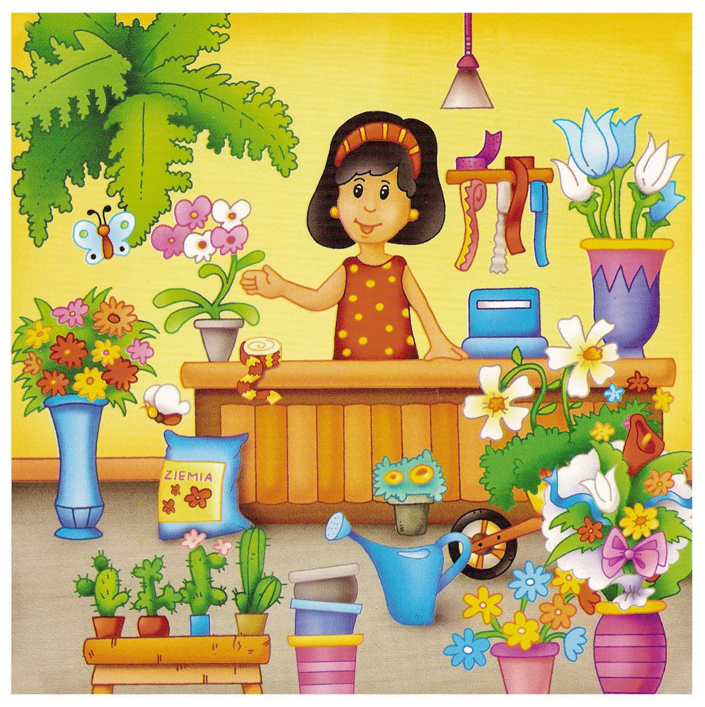

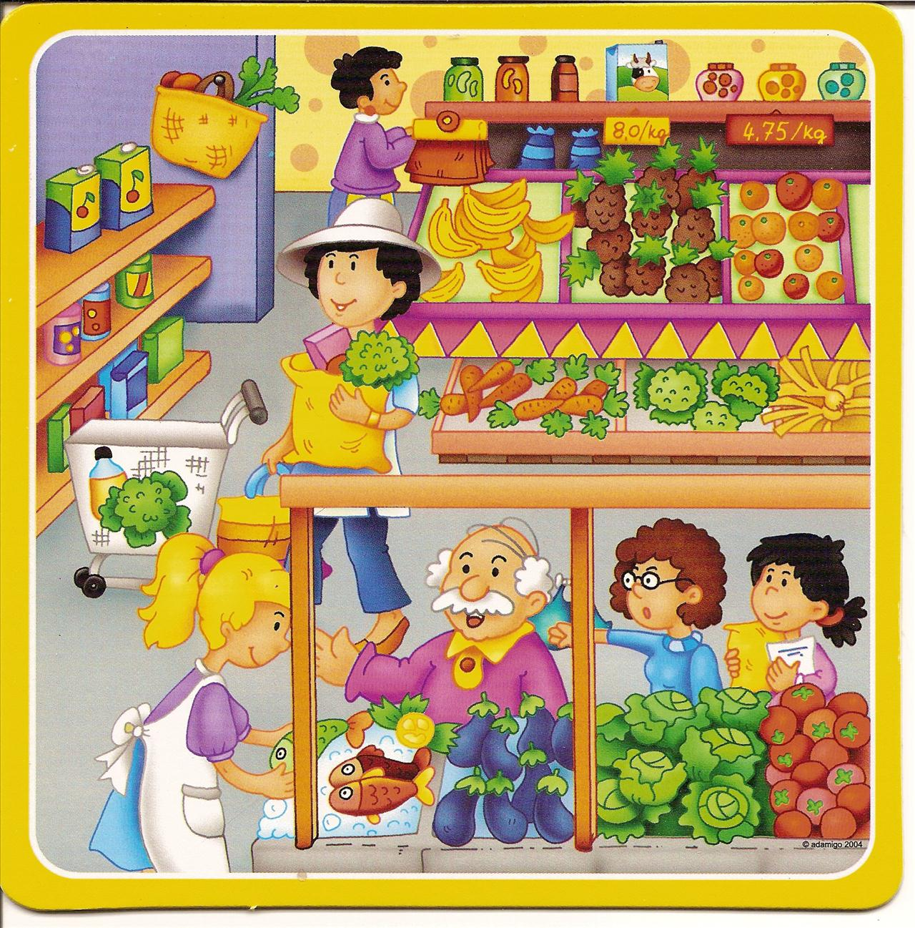

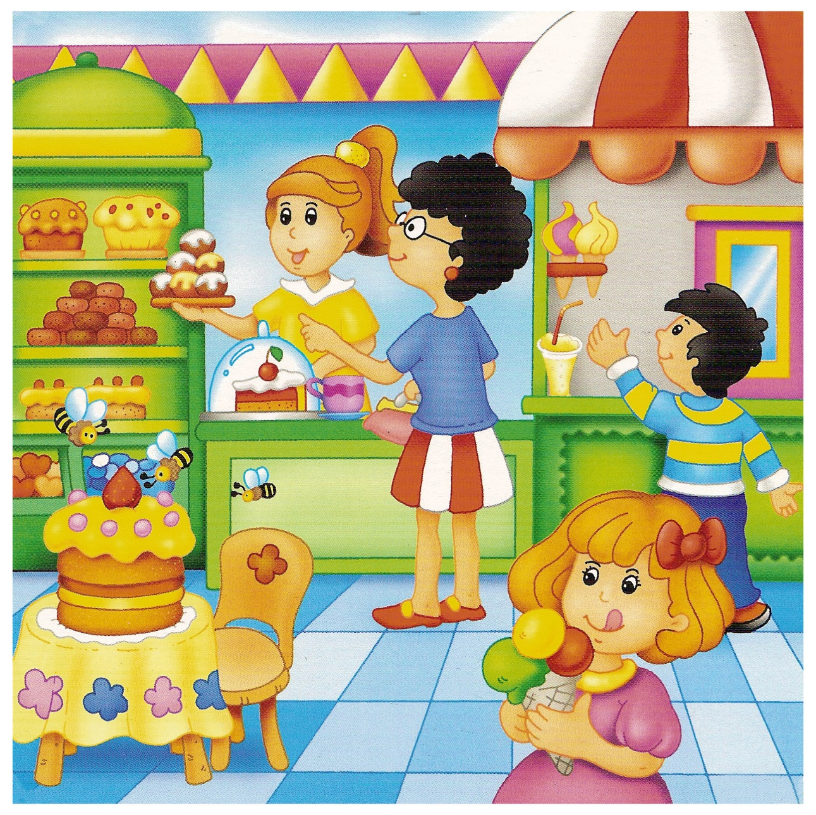

Co przedstawia obrazek?; Jak nazywa się to miejsce?; Czym różnią się te sklepy?; Jak należy zachować się w sklepie?; Jak nazywa się osoba pracująca w sklepie?

3. „Gdzie jest miś?” – kształtowanie orientacji w przestrzeni.

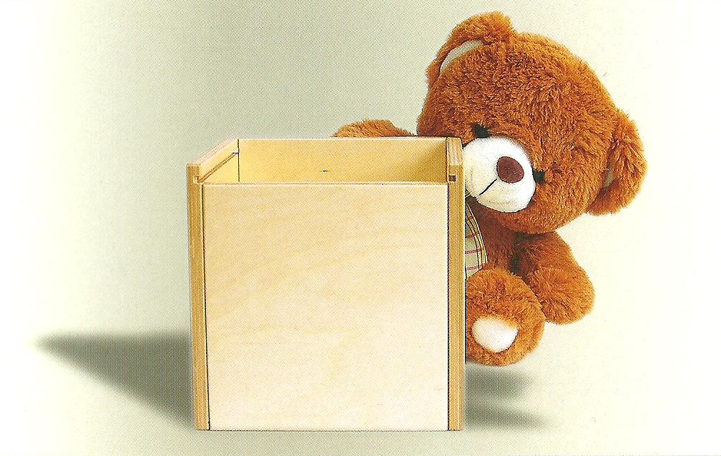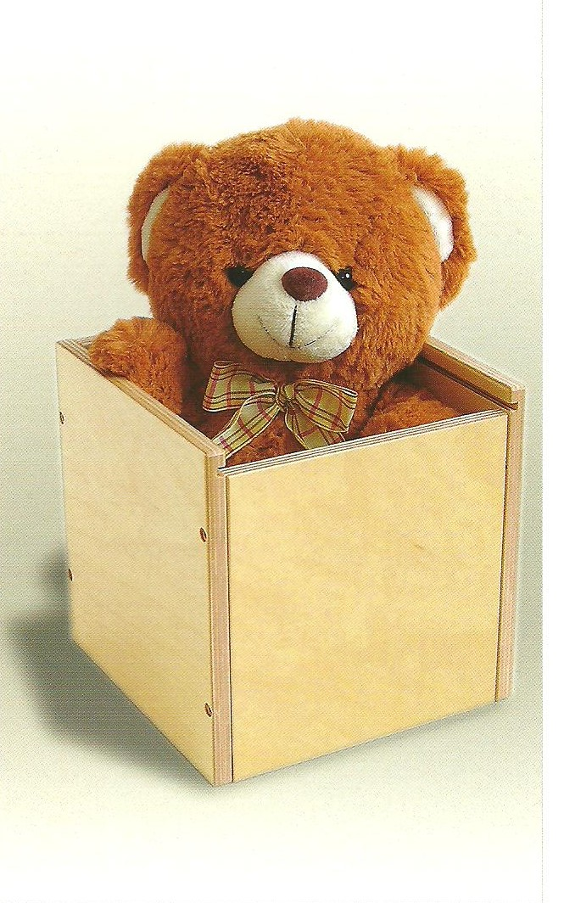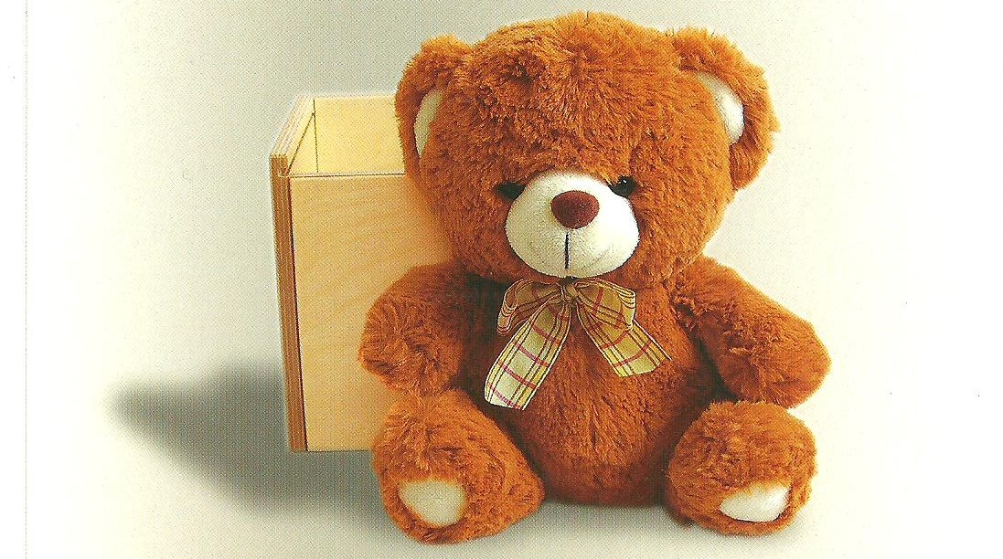

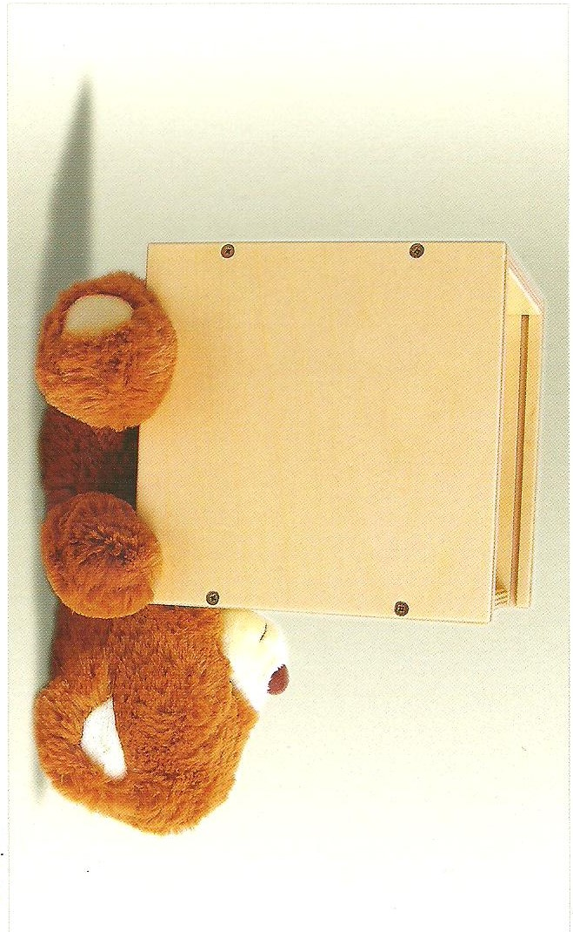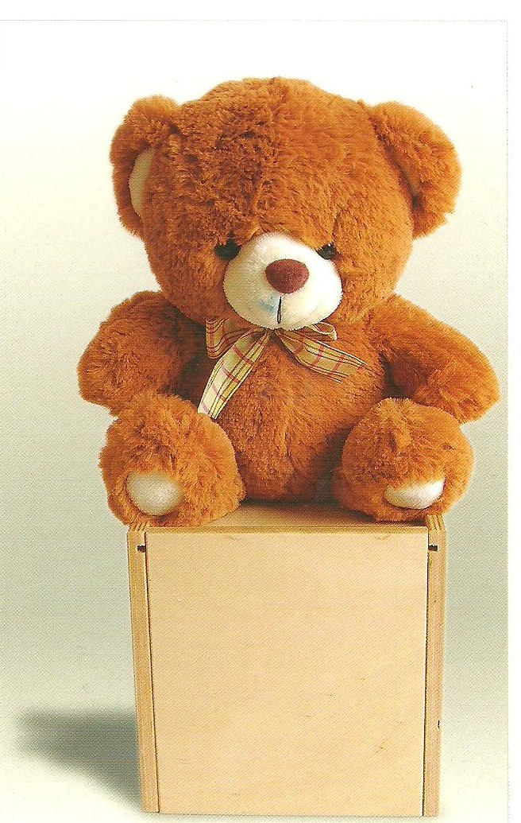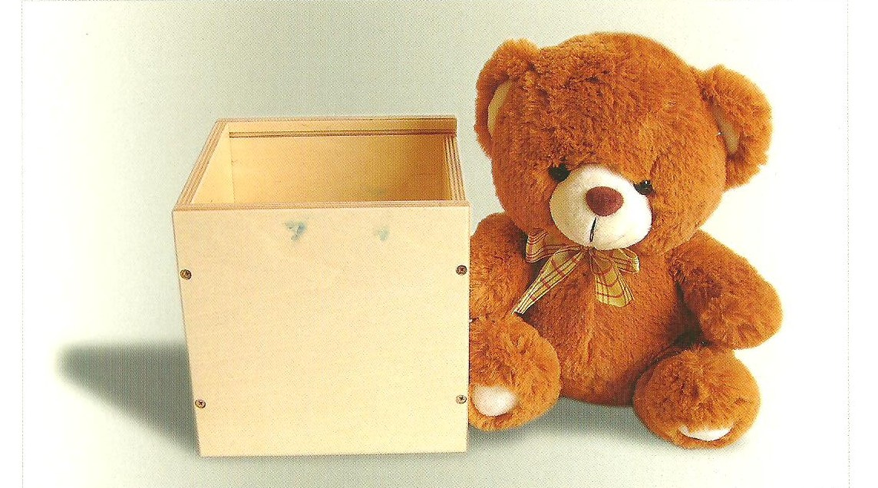

4. „Gdzie to jest?” – zabawa dydaktyczna, kształtowanie orientacji w przestrzeni.

Rodzic. przynosi różne rzeczy (zabawki) i umieszcza w różnych miejscach (np.: na stole, pod krzesłem). Następnie prosi dziecko, aby przyjrzało się uważnie i powiedziało, gdzie dana rzecz się znajduje. Za każdym razem należy akcentować określenie położenia: na, obok, w , przed.

Opracowanie:
Ewelina Owczarek
Elżbieta Żulińska

